南丰蜜桔模型管理系统
软件设计方案

编制日期：2026 年 08 月

目 录
1 项目概述
2 总体功能架构
3 角色与权限设计
4 功能模块详细设计
5 关键业务流程
6 界面与交互设计
7 非功能性要求概述
8 验收与交付说明

1 项目概述
1.1 项目背景
南丰蜜桔是区域性特色优势农产品，其产量与品质高度依赖生长环境与病虫害防控水平。传统管理模式依赖人工经验，存在数据分散、评价主观、预警滞后等问题。南丰蜜桔模型管理系统是“南丰县蜜桔全产业链智慧建设项目”的重要组成部分，本次在现有系统基础上进行完善与整改，以生长模型与病虫害模型为核心，打通数据采集、模型计算、诊断评价、预警推送与农事指导的业务闭环。
1.2 建设目标
• 建立统一的南丰蜜桔生长与病虫害模型管理能力，实现关键因子的数字化采集与归集；
• 提供生长综合评价与病虫害风险预测，输出可执行的农事建议与防控方案；
• 通过管理后台、监测大屏与微信小程序三端协同，服务管理人员与广大种植农户；
• 对接设备、气象及行业外部数据，形成可持续优化的数据底座。
1.3 建设范围
本系统由四个相对独立又相互协同的子系统构成，详细功能以《南丰蜜桔模型管理系统项目-功能清单》为准：
子系统 | 定位 | 主要服务对象
模型管理后台 | Web 管理端，承载模型配置、数据管理与系统设置 | 管理员、业务人员
模型监测大屏 | 可视化展示端，呈现生长与病虫害核心指标 | 决策与展示访客
蜜桔农业助手 | 微信小程序，面向农户提供识别、评价与资讯 | 种植农户
第三方对接 | 对接单点登录、设备与外部数据来源 | 第三方系统

1.4 术语定义
术语 | 说明
生长模型 | 基于生长因子对植株生长状态进行适宜度计算与综合评分的模型
病虫害模型 | 基于监测与参数对病虫害发生风险进行预测与分级的模型
因子 | 影响生长或病虫害的关键环境/农事指标（如温湿度、物候等）
农事建议 | 模型依据评价结果推荐的栽培管理措施
预警 | 当指标或风险达到阈值时生成的提示信息

2 总体功能架构
2.1 架构总览
系统采用“用户接入—应用子系统—核心业务引擎—数据资源—基础设施”的分层组织方式，各层职责清晰、自下而上提供支撑。总体功能架构如下图所示。
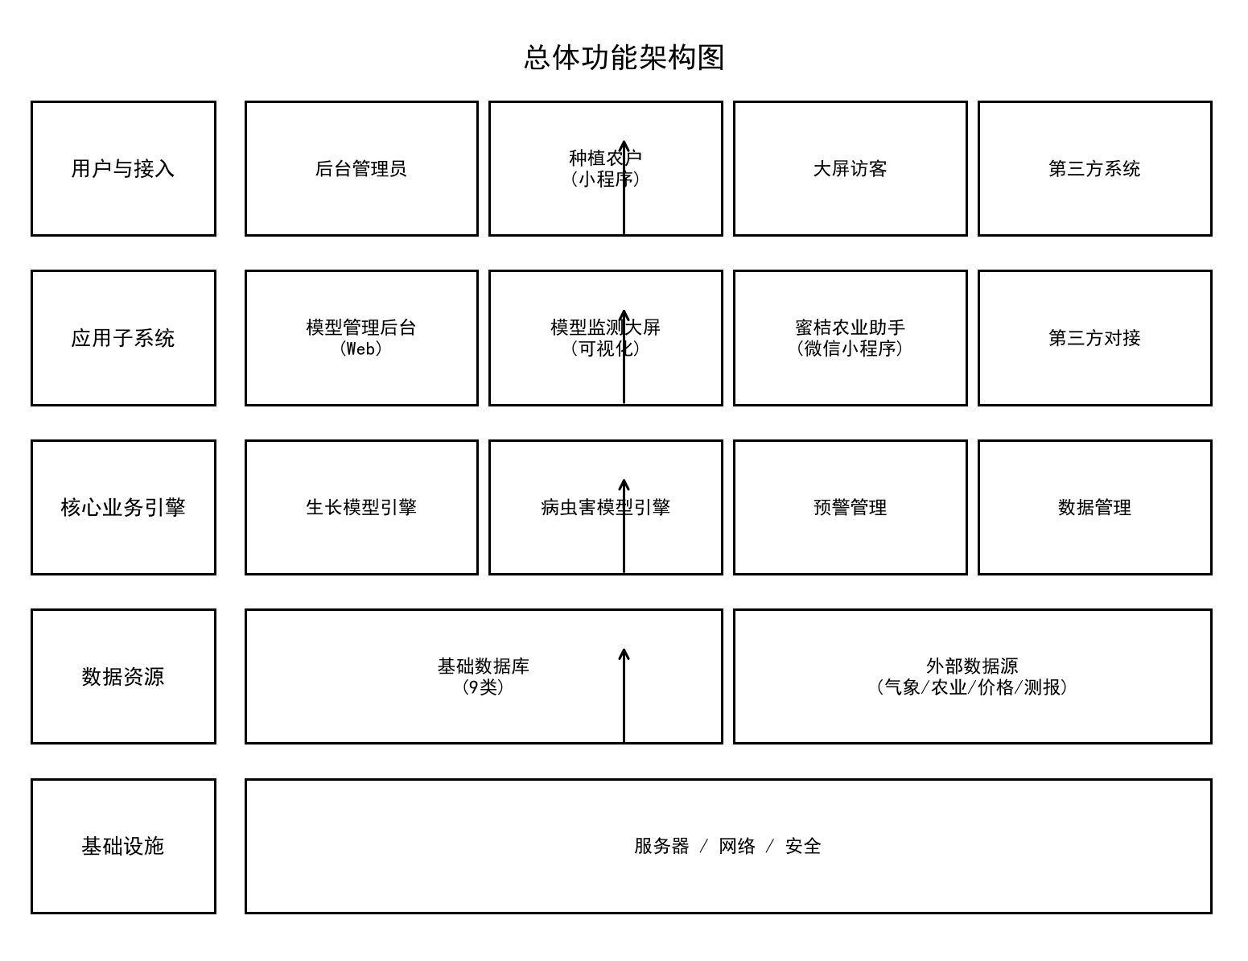
2.2 子系统定位
模型管理后台负责模型与数据的集中管理；模型监测大屏负责结果的可视化呈现；蜜桔农业助手负责农户侧的交互与服务；第三方对接负责与外部系统及设备的贯通。四者围绕核心业务引擎协同运作。
2.3 核心业务引擎
本系统的核心价值集中在两大模型引擎：生长模型引擎与病虫害模型引擎，并辅以预警管理与数据管理，构成系统的“大脑”。
• 生长模型引擎：围绕适宜度、门控、生长增量、扣分与综合评分进行计算，输出植株生长评价；
• 病虫害模型引擎：基于监测数据与预测参数输出风险等级与防控建议；
• 预警管理：统一承接两类模型的异常信号，按规则生成、分级与推送预警；
• 数据管理：汇聚基础数据库与外部数据源，为模型提供可靠输入。
2.4 与外部系统的关系
系统通过第三方对接获取设备实时数据、气象局与已有的农业大数据、价格行情及测报等信息，并将用户与消息能力延伸至微信小程序与第三方门户，形成开放的数据与能力通道。

3 角色与权限设计
3.1 用户角色
角色 | 说明
管理员 | 负责系统用户、角色与全局配置
农技员 | 负责模型、数据、预警与资讯的日常运营
种植农户 | 通过微信小程序使用识别、评价、资讯与上报功能
大屏访客 | 查看监测大屏展示内容

3.2 权限设计原则
系统采用基于角色的访问控制（RBAC）思路：角色与权限解耦，用户通过分配角色获得相应菜单与操作权限；后台管理端与微信后台均遵循统一的权限模型，确保权限可控、可审计。
3.3 角色-功能权限对应（示意）
角色 | 模型管理后台 | 监测大屏 | 微信小程序 | 系统管理
管理员 | √ | 查看 | — | √
农技员 | √ | 查看 | — | 部分
种植农户 | — | — | √ | —
大屏访客 | — | 查看 | — | —

4 功能模块详细设计
以下按子系统列出一级模块与主要功能要点，二级菜单与内容描述详见《南丰蜜桔模型管理系统项目-》附件。
4.1 模型管理后台
一级模块 | 主要功能
系统首页 | 系统框架、登录认证、总览看板
生长模型 | 模型说明、基础档案、因子采集、农事建议、模型计算、诊断分析、评价报告、数据校准
病虫害模型 | 模型说明、监测数据、参数配置、预测计算、风险诊断、预测报告、防控方案
数据管理 | 病害/虫害/灾害/品种/气象/墒情/视频/价格/物候数据库、外部抓取
预警管理 | 预警管理、处置记录、预警规则、预警模板
微信后台 | 微信用户、果园管理、资讯管理、人工上报、建议采纳、识别日志
系统管理 | 用户管理、角色管理

4.2 模型监测大屏
一级模块 | 主要功能
生长模型大屏 | KPI概览、环境监测、植株综合评测、农事建议、监测地图、子项分析、落地统计、阶段分布
病虫害模型大屏 | KPI概览、高发排名、实时识别、分级预警、风险热力图、气象数据、灾害预判、准确率趋势、损失对比、防护落地

4.3 蜜桔农业助手（微信小程序）
一级模块 | 主要功能
首页 | 综合看板：天气、预警、消息、服务入口、价格、农事推荐、资讯
病虫害服务 | AI智能识别、病虫害知识库
长势评价 | 植株指标录入、综合评价报告
数据采集 | 环境监测、数据上报、我的果园
农技资讯 | 资讯首页、列表、详情、学习中心
价格行情 | 价格指数与历史趋势
消息中心 | 预警/农事/AI/资讯消息与反馈
个人中心 | 个人信息、上报记录、我的报告、设置

4.4 第三方对接
一级模块 | 主要功能
平台对接 | 用户与单点登录、设备数据对接、消息回调与业务数据对接

5 关键业务流程
5.1 生长评价主闭环
系统以“数据驱动评价”为主线，形成如下闭环：
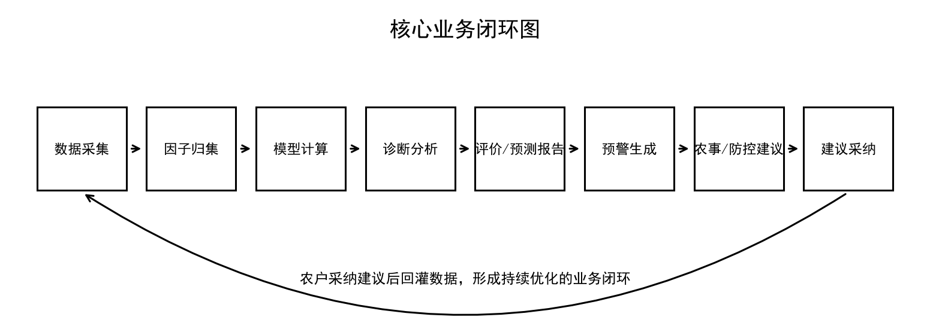
即：通过物联网与人工采集获取生长因子，归集后由生长模型计算适宜度与综合评分，经诊断分析生成评价报告，并据结果产生农事建议；农户采纳建议后回灌数据，持续优化模型。
5.2 病虫害防控流程
• 监测/识别：采集监测数据或由农户拍照 AI 识别；
• 预测计算：病虫害模型依据参数输出预测结果；
• 风险诊断：评估风险等级并给出诊断结论；
• 预警生成：达到阈值时生成分级预警；
• 防控方案：输出针对性防控建议；
• 处置记录：记录处置措施、结果与责任人。
5.3 预警触发与处置
预警由规则引擎统一触发，支持按指标阈值设定等级与通知方式；预警生成后进入处置流程，处置记录可追溯，形成“触发—通知—处置—闭环”的完整链路。
5.4 数据流转概述
外部数据源与设备数据进入基础数据库，经归集为模型因子；模型输出评价、预测与预警，再经大屏与小程序对外呈现，农户反馈回灌至数据层，构成端到端的数据流转。

6 界面与交互设计
6.1 三端设计风格
端 | 风格基调 | 设计要点
模型管理后台 | 专业、严谨 | 清晰的信息架构、表格与表单为主、强调操作效率
模型监测大屏 | 可视化、直观 | 图表与地图为主、突出核心指标与态势
微信小程序 | 轻量、易用 | 移动优先、流程简化、面向农户高频场景

6.2 主要页面说明
• 后台首页：系统总览看板，集中展示模型运行状态与核心统计；
• 诊断分析页：六维度因子分析与扣分溯源，支撑评价解读；
• 大屏：KPI、地图与趋势图组合，便于宏观研判；
• 小程序首页：通知、预警与常用服务一站式入口。
6.3 响应与适配
后台与大屏面向桌面浏览器，小程序面向移动端；各端遵循统一的设计语言与配色规范，保证视觉一致性与操作连贯性。

7 非功能性要求概述
以下为系统建设的总体非功能性要求，具体指标在执行阶段结合实际情况确定，不作为对开发实现的硬性约束。
7.1 可用性
系统应保证业务时段稳定可用，关键服务具备基本的容错与恢复能力。
7.2 性能
在满足日常业务并发与数据规模的前提下，各主要功能操作响应顺畅；模型计算与报表生成在合理时间内完成。
7.3 兼容性
后台与大屏兼容主流桌面浏览器；小程序适配常见移动设备与微信运行环境。
7.4 数据安全与隐私
对用户数据与业务数据实行分级保护，传输与存储采取必要的安全措施，遵循相关数据安全与隐私保护要求。
7.5 可维护性与可扩展性
系统采用模块化设计，便于功能扩展与后续迭代；配置与代码分离，降低维护成本。

8 验收与交付说明
8.1 验收依据
以《南丰蜜桔模型管理系统项目-功能清单》及本方案约定的功能范围为验收依据，逐子系统、逐模块核对实现情况。
8.2 交付物
• 可运行的系统（后台、大屏、小程序与对接）；
• 《软件技术方案》及配套设计文档；
• 用户操作手册与必要的培训材料；
• 数据字典与接口说明。
8.3 文档约定
本《软件设计方案》与配套的《软件技术方案》共为一体；设计方案界定“做什么”，技术方案界定“怎么做”，两者范围一致、互不冲突。

